# 接口系统运行原理

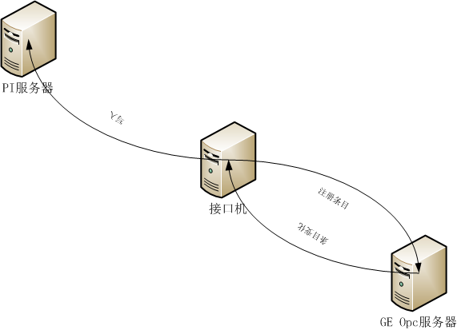

如上图所示，在锡盟，接口机上有双网卡，一块连GE Opc服务器、另一块连PI服务器。

通常访问Opc有两种方式，主动式和被动式，前者是定时主动轮询Opc服务器，后者是把所有需监控的条目注册到Opc服务器，一旦这些条目数值发生变化时，Opc服务器会把这些条目推送到Opc客户端。

锡盟接口原定采用主动轮询的方式，布署上去发现数量太多，Opc服务器无法按时返回正确数据，遂改成被动监控的方式。